HƯỚNG DẪN CÀI ĐẶT VÀ CẤU HÌNH NAS SEAGATE
*** Chuẩn bị : Nas seagte, 1 dây mạng Lan, và chương trình quản trị Nas Seagate “SeagateDashboard_1554_Better_Setup” download phần mền này tại : http://www.seagate.com/as/en/support/external-hard-drives/network-storage/goflex-home/
Nếu không down được thì liên hệ Email :Quynhnhustore.sale@gmail.com mình sẽ gởi .***
HƯỚNG DẪN CÀI ĐẶT.
B1: Kết Nas Seagate với Router bằng dây mạng LAN sau đó cấp nguồn cho Nas và nhấn “Power on”
B2: Trên máy tính bạn cài đặt chương trình “SeagateDashboard_1554_Better_Setup ” đã down lúc nảy.
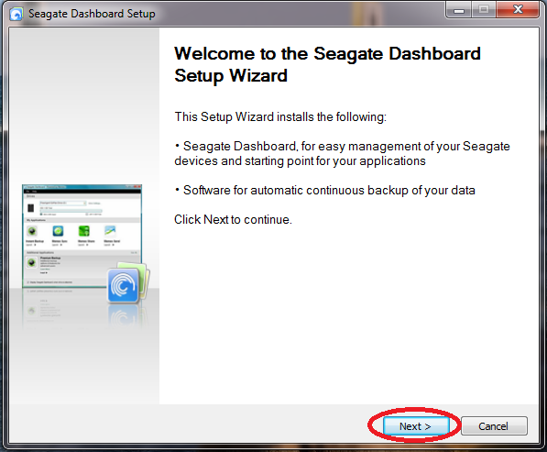
Chọn Next để tiếp tục cài đặt chương trình
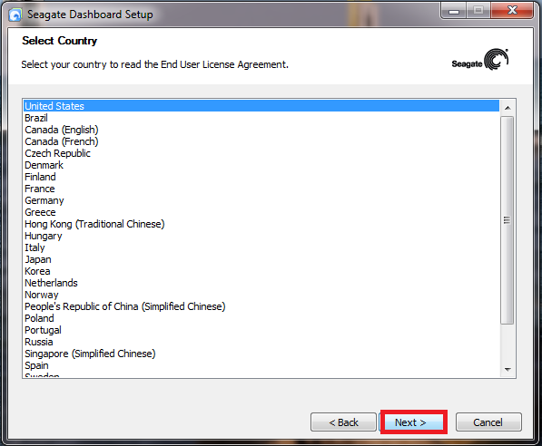
Lựa chọn vùng rồi chọn Next “chọn vùng United States” để sử dụng tiếng anh
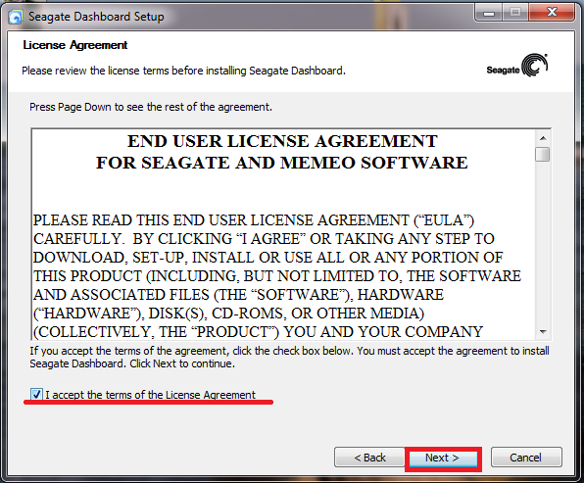
Đánh dấu kiểm chọn rồi chịn Next để tiếp tục cài đặt chương trình
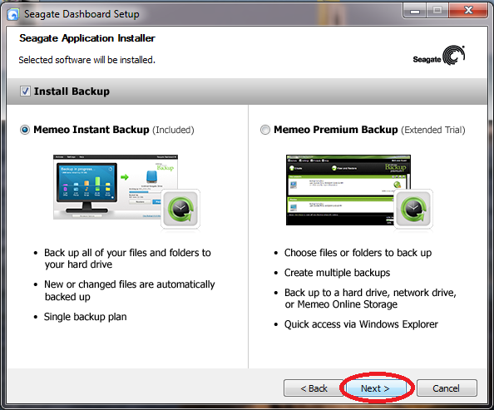
Chọn Next để tiếp tục……

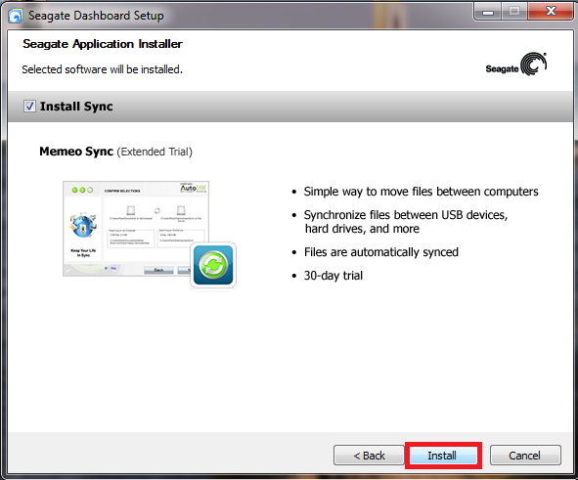
Chọn Install để bắt đầu quá trình cài đặt
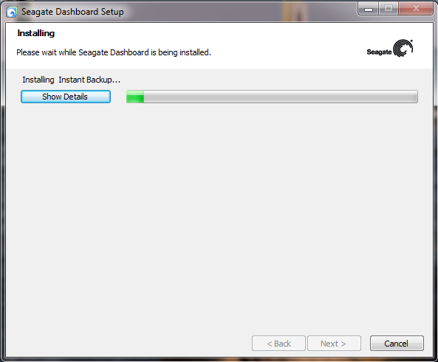
Chờ khoảng 30->60s để chương trình cài đặt
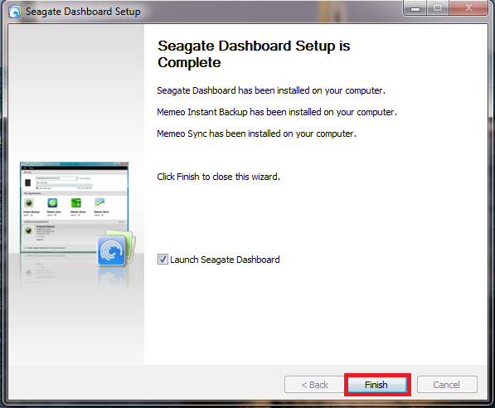
Chọn Finish quá trình cài đặt hoàn tất
HƯỚNG DẪN CẤU HÌNH NAS SEAGATE
Sauk hi hoàn tất quá trình cài đặt chương trình bạn mở chương trình lên
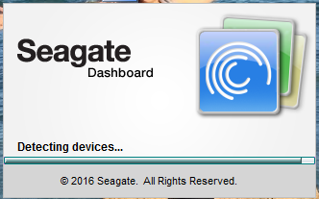
Chươnng trình đang khởi động
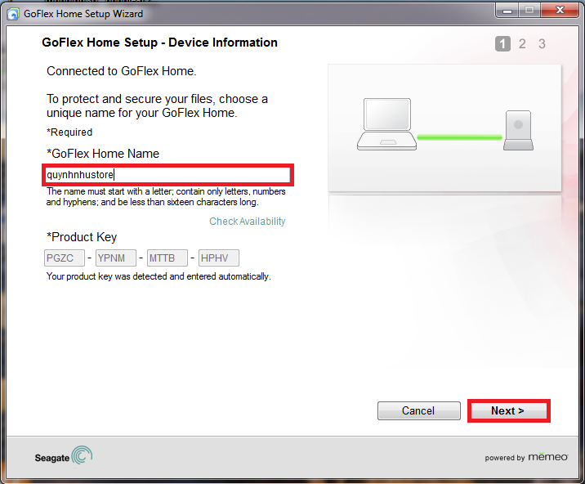
Đặt tên cho Nas Seagate (VD: quynhnhustore) Rồi Chọn Next
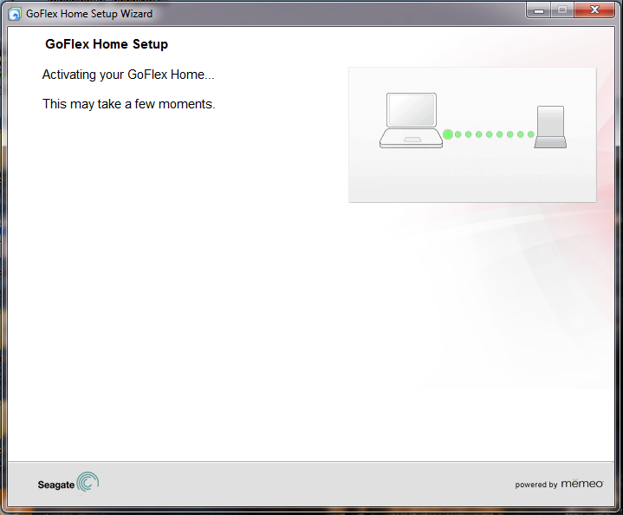
Đợi 30s để chương trình đang kích hoạt Nas
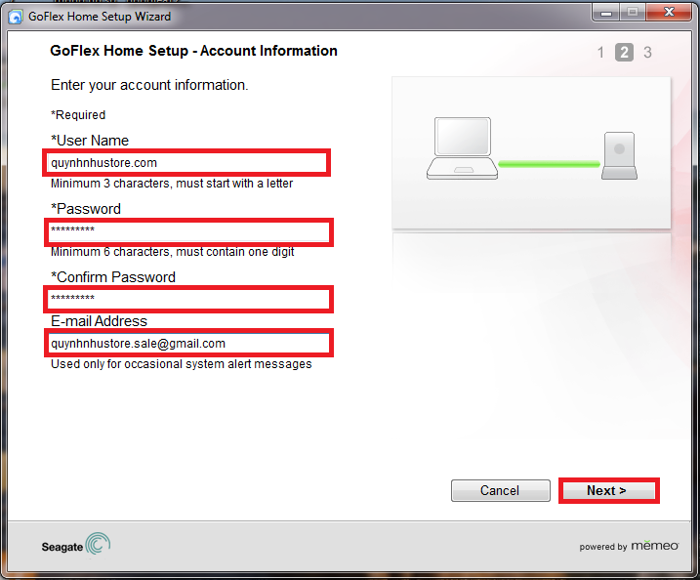
Sau khi kích hoạt Nas thành công bạn tiếp tục tao thong tin đăng nhập Nas, đặt tên”User Name” mật Khẩu “Pasword”và địa chỉ E-Mail (VD : Tên:quynhnhustore.com,Mật Khẩu : ************, E mail : quynhnhustore.sale@gmail.com) chọn Next
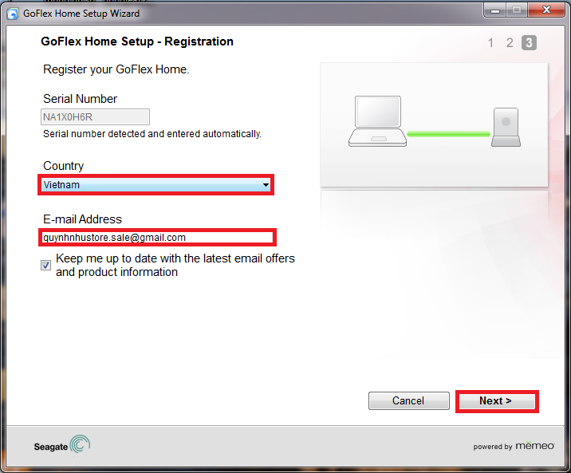
Đợi 30s bạn chọn vùng “ Counntry” là Vietnam chọn Next để tiếp tục
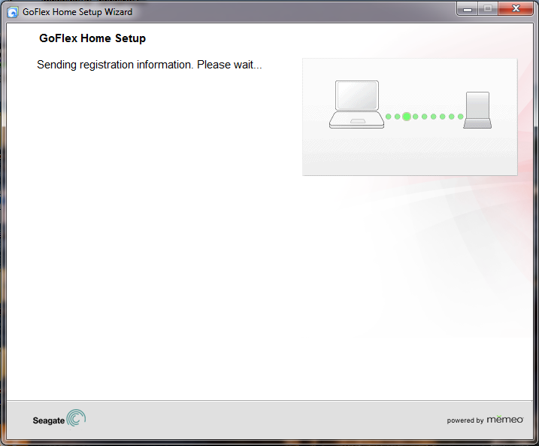
Đợi khoảng 10s quá trình đang khởi tạo dữ liệu
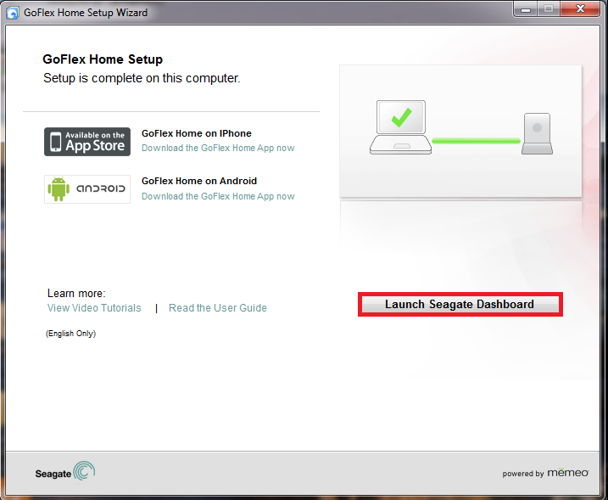
Quá trình cài đặt Nas đã hoàn tất chọn “Launch Seagate Dáhboard” để khởi động chương trình
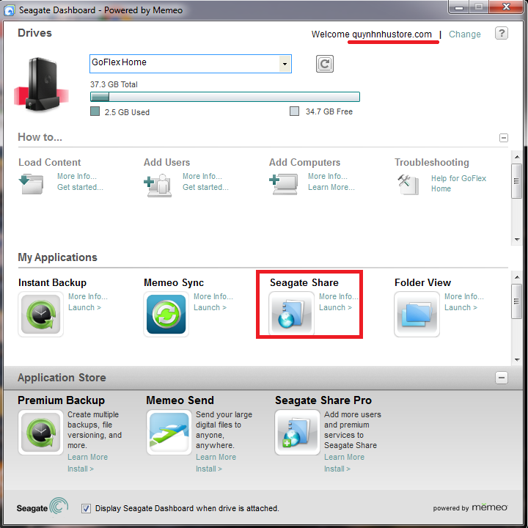
Giao diện chương trình chọn Seagate Share để chia sẽ dữ liệu hoặc xem dữ liệu trên Nas
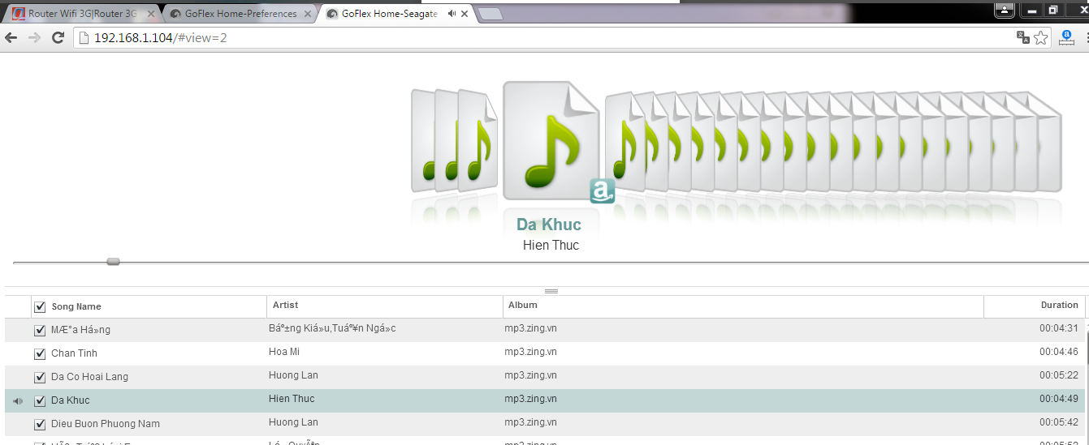
Nghe nhạc trực tiếp trên Nas
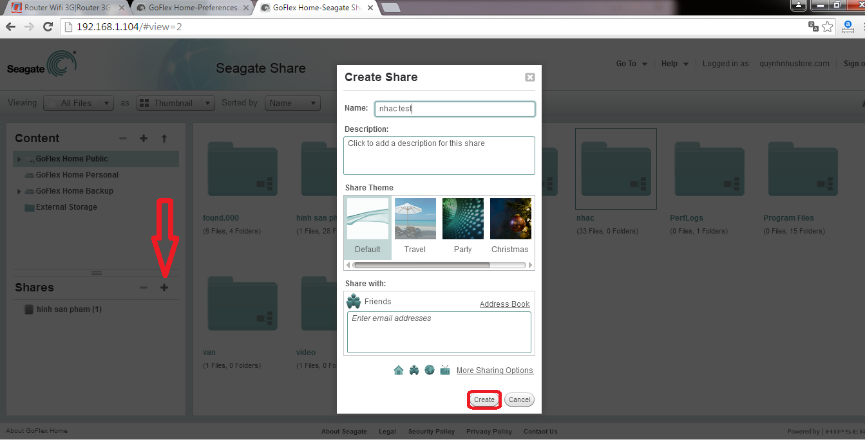
Share dữ liệu cho các thiết bị khác
CÀI ĐẶT NÂNG CAO,GIAO THỨC FTP,DOWNLOAD TORRENT…
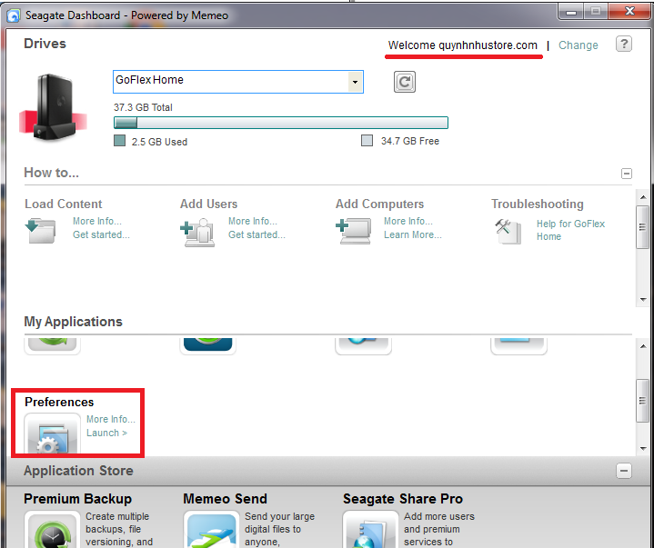
Trên giao diện Seagate Dashboard bạn chọn “Prefrences” để vào cài đặt nâng cao

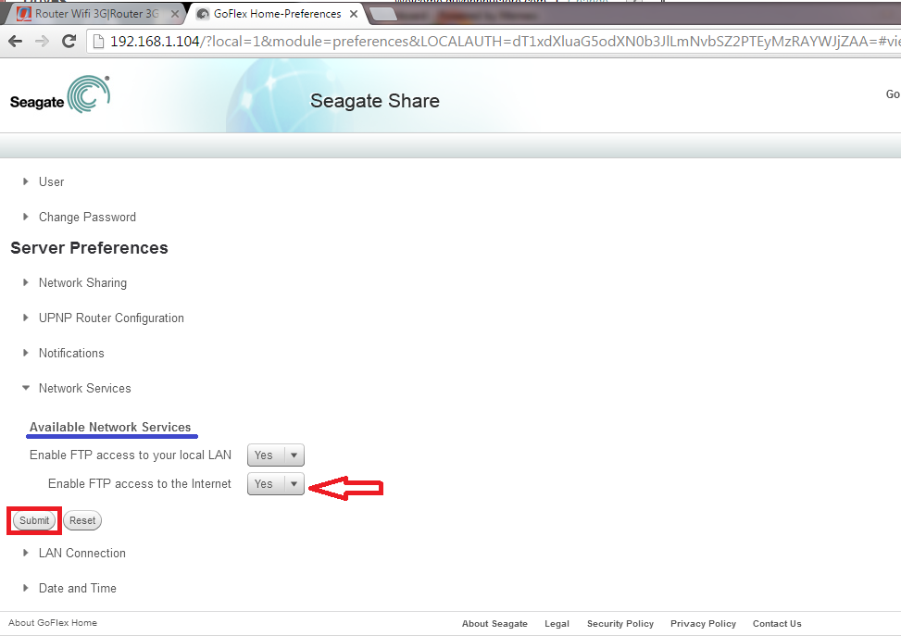

Trong mục Available Network Services chọn “Yes” -> Submit để kích hoạt giao thức FTP

